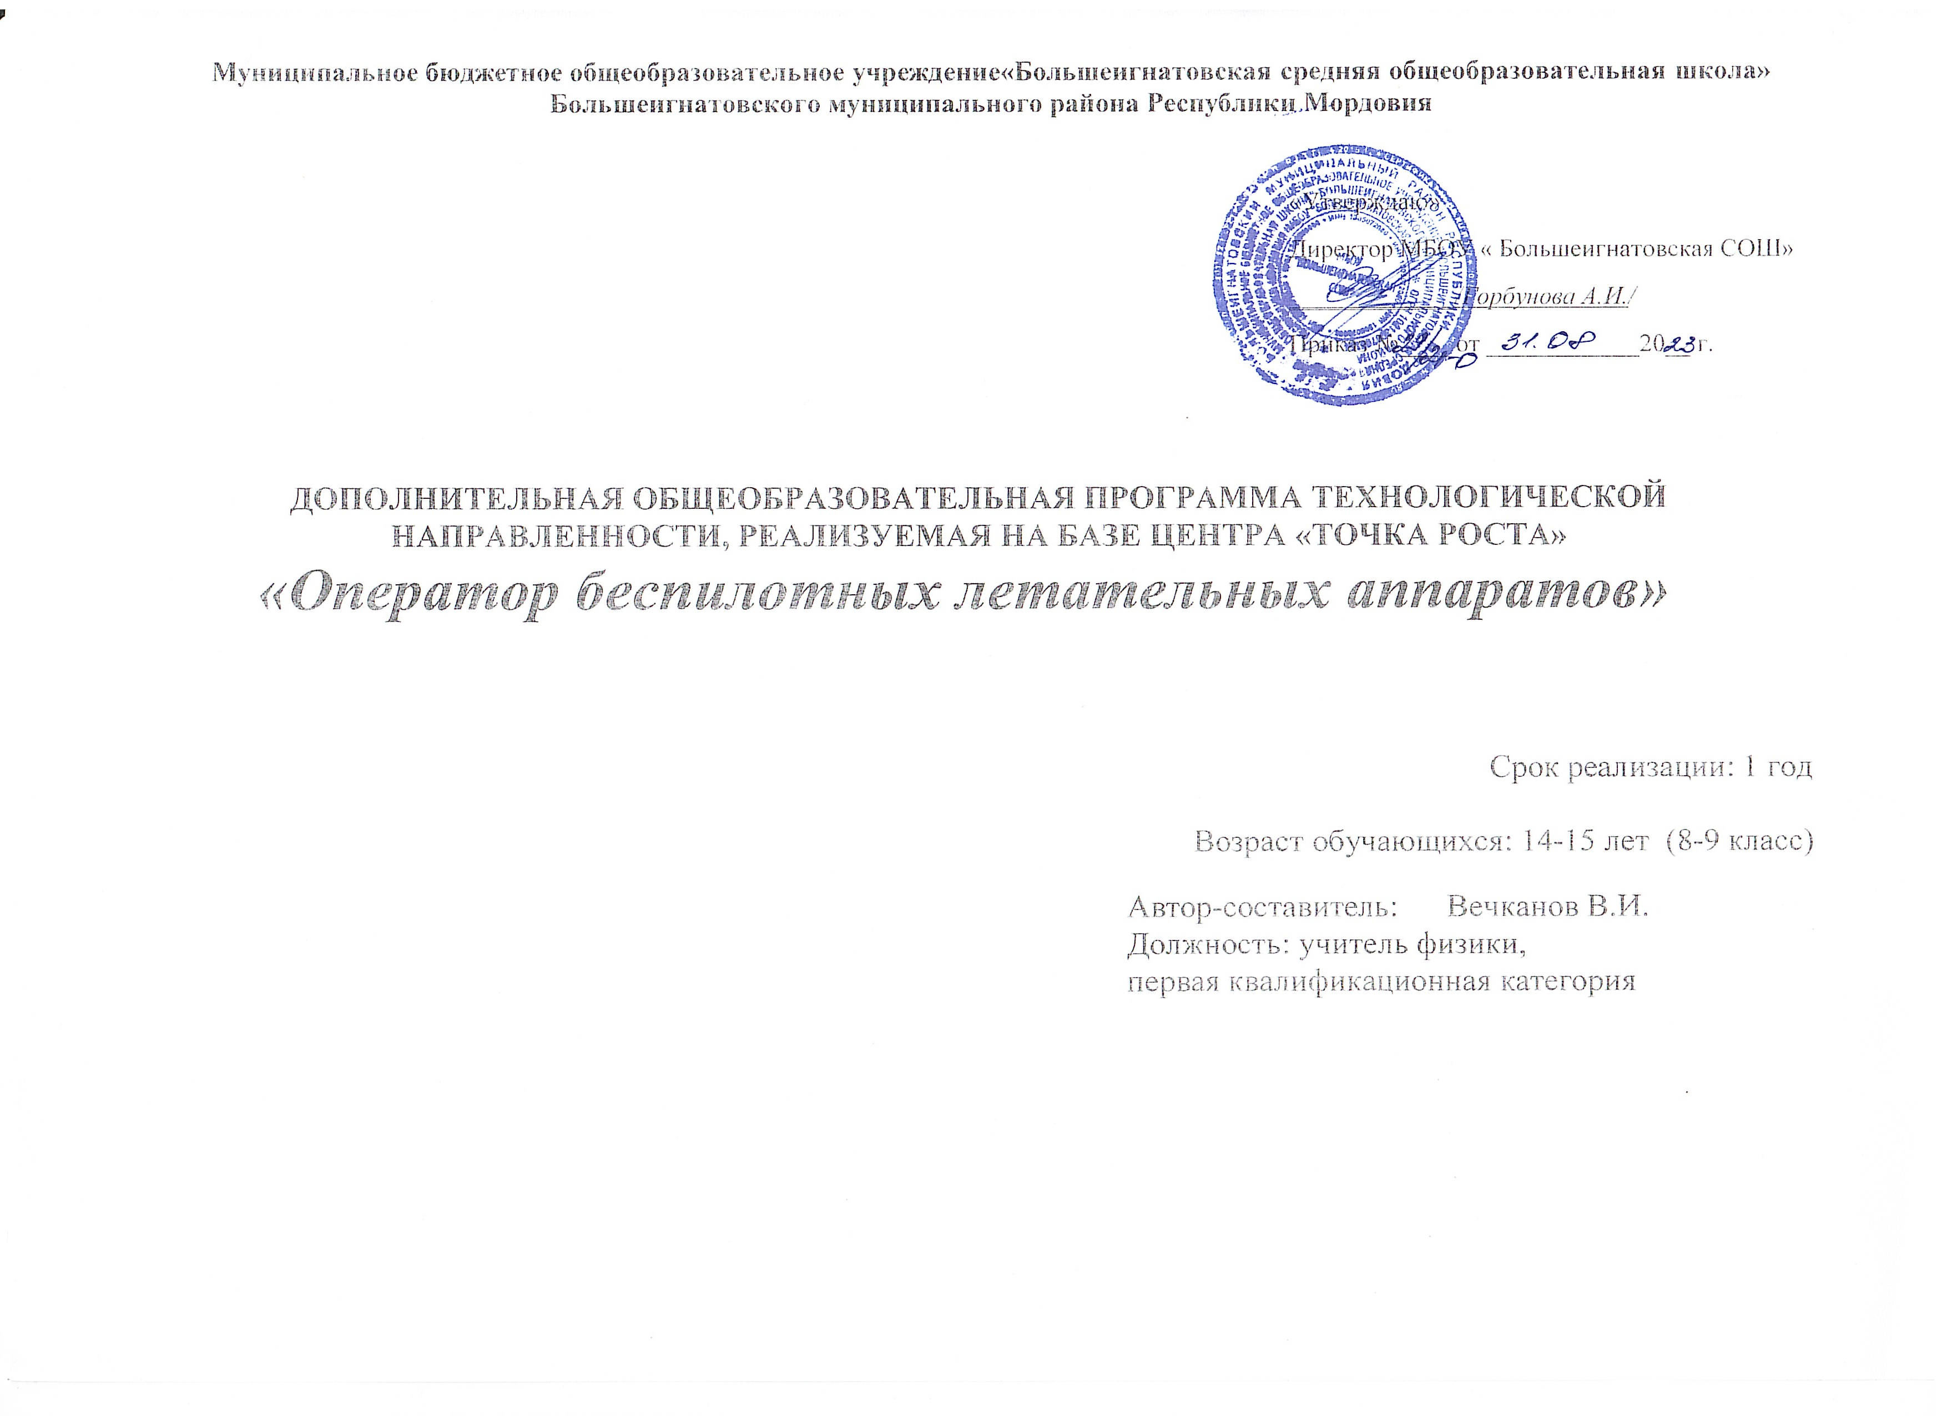

**ПОЯСНИТЕЛЬНАЯ ЗАПИСКА**

Дополнительная общеобразовательная программа «Оператор беспилотных летательных аппаратов» имеет техническую направленность. Предполагает дополнительное образование детей в области конструирования, моделирования и беспилотной авиации, программа также направлена на формирование у детей знаний и навыков, необходимых для работы с беспилотными авиационными системами.

Программа позволяет создавать благоприятные условия для развития технических способностей школьников.

Данная программа рассчитана на 1 час в неделю, всего 34 часа в год.

Настоящая программа соответствует общекультурному уровню освоения и предполагает удовлетворение познавательного интереса обучающегося, расширение его

информированности в области беспилотных летательных аппаратов и систем, а также обогащение навыками общения и приобретение умений совместной деятельности в освоении программы.

**Направленность программы:** техническая

**Вид образовательной программы**: учебно-познавательная.

Новизна настоящей образовательной программы заключается в том, что она интегрирует в себе достижения современных и инновационных направлений в малой беспилотной авиации. Актуальность программы

В настоящее время наблюдается рост интереса к беспилотной авиации как инновационному направлению развития современной техники, хотя история развития этого направления началась уже более 100 лет тому назад. Развитие современных и перспективных технологий позволяет сегодня беспилотным летательным аппаратам успешно выполнять такие функции, которые в прошлом были им недоступны или выполнялись другими силами и средствами.

Благодаря росту возможностей и повышению доступности дронов, потенциал использования их в разных сферах экономики стремительно растёт. Это создало необходимость в новой профессии: оператор БАС. Стратегическая задача курса состоит в подготовке специалистов по конструированию, программированию и эксплуатации БАС.

Настоящая образовательная программа позволяет не только обучить ребёнка моделировать и конструировать БПЛА, но и подготовить обучающихся к планированию и организации работы над разноуровневыми техническими проектами и в дальнейшем осуществить осознанный выбор вида деятельности в техническом творчестве.

Педагогическая целесообразность настоящей программы заключается в том, что после её освоения обучающиеся получат знания и умения, которые позволят им понять основы устройства беспилотного летательного аппарата, принципы работы всех его систем и их взаимодействия, а также управление БПЛА. Использование различных инструментов развития (игропрактика, командная работа) детей позволит сформировать у ребенка целостную систему знаний, умений и навыков.

**Содержание программы**

**Раздел 1 Введение в курс.**

Теория. Что такое БПЛА. История создания, разновидности, применение беспилотных летательных аппаратов в наше время, в ближайшем будущем. Виды коптеров. Основные базовые элементы коптера. Полётный контроллер. Контроллеры двигателей. Бес коллекторные и коллекторные моторы

Правила безопасности при подготовке к полетам, управлении беспилотным летательным аппаратом

*Форма проведения занятий* – учебная дискуссия, эвристическая беседа

# Раздел 2. Предполетная подготовка, настройка квадрокоптера (4 часа)

Теория. Знакомство. Изучение компонентов. Зарядка аккумуляторных батарей, установка. Установка, снятие защитной клетки. Замена пропеллеров. Рассмотрение возможных неисправностей квадрокоптера и путей устранения неисправности.

Практика. Практическая работа с предоставленными квадрокоптерами, изучение компонентов, отработка теоретических знаний по подготовке и замене элементов квадрокоптера. Настройка, подключение аппаратуры.

*Форма проведения занятий* - практико-ориентированные учебные занятия, работа в мини- группах

# Раздел 3. Визуальное пилотирование (26 часов)

Теория. Теория ручного визуального пилотирования. Техника безопасности при лётной эксплуатации коптеров. Повторение ТБ. Теоретические знания по взлету, полету вперед, назад влево, вправо, зависанию в воздухе, а так же по изменению высоты.

Практика. Практическая работа с предоставленными квадрокоптерами, получение первичного опыта управления квадрокоптером. Развитие навыков управления, подготовки и настройки квадрокоптера.

Обучение взлету, посадки, удержанию высоты. Обрабатывание прямолинейного полета, полета по кругу с удержанием и изменением высоты. Полеты по заданной траектории, с разворотом, изменением высоты, преодолением препятствий. Полеты с изменением траектории. Аэрофотосъемка.

Выполнение полетов на время. Соревновательный этап среди учащихся курса.

*Форма проведения занятий* - практико-ориентированные учебные занятия, работа в мини- группах

# УЧЕБНО-ТЕМАТИЧЕСКИЙ ПЛАН

|  |  |  |
| --- | --- | --- |
| № п/п | Название раздела | Кол-во часов |
| 1 | Введение в курс. | 4 |
| 2 | Предполетная подготовка, настройка квадрокоптера. | 4 |
| 3 | Визуальное пилотирование. | 26 |
| всего | | 34 |

**В результате обучения дети должны знать**.

* правила безопасной работы;
* основные компоненты конструкторов ЛЕГО;
* конструктивные особенности различных моделей, сооружений и механизмов;
* компьютерную среду, включающую в себя графический язык программирования;
* виды подвижных и неподвижных соединений в конструкторе; основные приемы конструирования роботов;
* конструктивные особенности различных роботов;
* как использовать созданные программы;
* самостоятельно решать технические задачи в процессе конструирования роботов (планирование предстоящих действий, самоконтроль, применять полученные знания, приемы и опыт конструирования с использованием специальных элементов, и других объектов и т.д.);
* создавать реально действующие модели роботов при помощи специальных элементов по разработанной схеме, по собственному замыслу;
* создавать программы на компьютере для различных роботов;
* корректировать программы при необходимости;
* демонстрировать технические возможности роботов;
* УМЕТЬ:
* самостоятельно решать технические задачи в процессе конструирования роботов (планирование предстоящих действий, самоконтроль, применять полученные знания, приемы и опыт конструирования с использованием специальных элементов и т.д.);
* создавать действующие модели роботов на основе конструктора ЛЕГО;
* создавать программы на компьютере;
* корректировать программы при необходимости;

# КАЛЕНДАРНО-ТЕМАТИЧЕСКОЕ ПЛАНИРОВАНИЕ

**Учебно-тематическое планирование**

|  |  |  |
| --- | --- | --- |
| № п/п | Тема | Количество  часов |
| ***Раздел 1. Введение в курс (4часа)*** | | |
| 1-2 | Теория БПЛА. История создания, разновидности , применение  БПЛА. Виды коптеров | 2 |
| 3-4 | Основные базовые элементы коптера. Полётный контроллер. Контроллеры двигателей. Бесколлекторные и коллекторные моторы. Правила безопасности при подготовке к полетам,  управлении беспилотным летательным аппаратом | 2 |
| ***Раздел 2. Предполетная подготовка, настройка квадрокоптера (4 часа)*** | | |
| 5-6 | Знакомство с квадрокоптерами ПИОНЕР МИНИ. Изучение компонентов. Зарядка аккумуляторных батарей, установка. Установка, снятие защитной клетки. Замена  пропеллеров | 2 |
| 7-8 | Рассмотрение возможных неисправностей квадрокоптера и  путей устранения неисправности | 2 |
| ***Раздел 3. Визуальное пилотирование (26 часов)*** | | |
| 9-10 | Теория ручного визуального пилотирования. Техника  безопасности при лётной эксплуатации коптеров | 2 |
| 11-12 | Первый взлет. Зависание на малой высоте. Привыкание к пульту  управления. | 2 |
| 13-16 | Полёты на коптере. Взлет. Висение. Полёт в зоне пилотажа.  Вперед-назад, влево―вправо. Посадка | 4 |
| 17-20 | Полёты на коптере. Взлет. | 4 |
| 21-24 | Полёт по кругу, с удержанием и изменением высоты. Посадка | 4 |
| 25-31 | Полёты на коптере. Взлет. Полеты по заданной траектории, с разворотом, изменением высоты, преодолением препятствий .  Посадка. | 6 |
| 32-33 | Полет с использованием функции удержания высоты и курса. Произведение аэрофотосъемки | 2 |
| 34 | Соревнование | 1 |

**Перечень учебно-методического обеспечения**

Интернет-ресурсы, для реализации программы, теоретический материал.

1. <https://ru.wikipedia.org/wiki/> Мультикоптер- общий обзор квадрокоптеров.

[2. http:/](http://mediaworx.ru/wp-content/uploads/2018/05/Tello_User_Manual_V1.2_RU_Lock.pdf-)/m[ediaworx.ru/wp-content/uploads/2018/05/Tello_User_Manual_V1.2_RU_Lock.pdf-](http://mediaworx.ru/wp-content/uploads/2018/05/Tello_User_Manual_V1.2_RU_Lock.pdf-)

руководство пользователя Tello

3. <http://quad-copter.ru/dji-tello.html>- обзор квадрокоптера Tello Видеоматериал

4.https://dronnews.ru/obzory/dji/dji-ryze-tello.html- обзор квадрокоптера Tello Список литературы

5. <http://avia.pro/blog/>Беспилотные летательные аппараты. Дроны. История.

6. [http://cyclowiki.org/wiki/](http://cyclowiki.org/wiki/%20) Беспилотный летательный аппарат – Циклопедия

7. https://ru.wikipedia.org/wiki/ Беспилотный летательный аппарат – Википедия

8. <http://www.genon.ru/>Что такое беспилотные летательные аппараты? – Генон

9. <http://www.nkj.ru/archive/articls/4323/> Наука и жизнь. Беспилотные самолеты: максимум возможностей